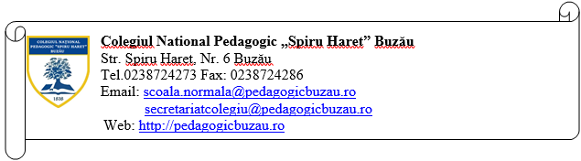

Către COMISIA DE MANAGEMENT BURSE ȘCOLARE

Subsemnatul / subsemnata, , în calitate
de părinte al elevei / elevului , din
clasa , telefon ....................................., an școlar 2023-2024, vă rog să aprobați acordarea pentru fiica mea / fiul meu a BURSEI DE MERIT, care conform Art. 7 (1) lit.e) din OME nr.6238/2023 , se acordă :
e)elevilor care au obținut premiul I la etapele naționale ale concursurilor școlare și
extrașcolare recunoscute și finanțate de Ministerul Educației, conform calendarelor competiționale aprobate prin ordin de ministru;

Solicit aprobarea BURSEI DE MERIT, conform Art. 7 (1) lit.e) din OME nr. 6238/2023, având în vedere că fiul / fiica mea:
  - a obținut premiul I la concursul școlar / extrașcolar finanțat recunoscut de Ministerul Educației .....................................................................................................
.....................................................................................................................................

Anexez prezentei cereri următoarele documente, certificate conform cu originalul:
- copie conform cu originalul a diplomei obținute în data de ..........................................
- copie certificat naștere/carte de identitate elev,
- copie extras de cont bancar deschis pe numele elevului.

- Concursul la care fiul meu / fiica mea a participat este cuprins în

calendarul nr. .................................... la poziția ............................

Declar că la finalul anului școlar 2022-2023 fiul meu / fiica mea: (se va bifa)
  - a promovat la toate disciplinele
  - a obținut media 10 la purtare

Am luat la cunoștință faptul că un elev poate beneficia de o singură bursă merit pe an, indiferent de rezultatele obținute în anul școlar anterior și că bursa de excelență olimpică I sau II nu se cumulează cu bursa de merit.
Am fost informat că datele cu caracter personal sunt prelucrate în scopul și pentru îndeplinirea atribuțiilor legale ale instituției.
Am luat la cunoștință că informațiile din cererea depusă și din actele anexate la aceasta vor fi prelucrate de instituție cu respectarea prevederilor Regulamentului (UE) 2016/679 privind protecția persoanelor fizice în ceea ce privește prelucrarea datelor cu caracter personal, și libera circulație a acestor date.

Data Semnătura
...................... ...............................................

